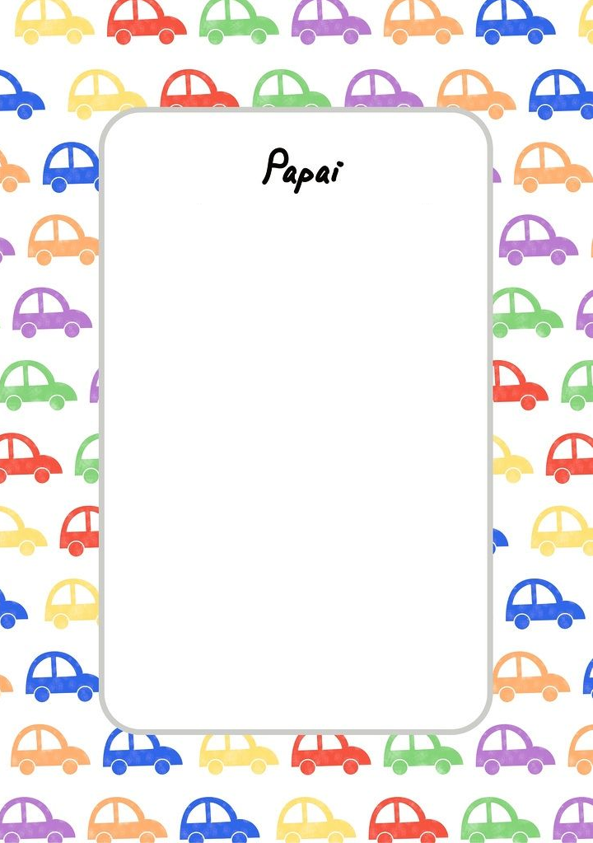

Papai eu te amo mais que tudo no mundo você e a pessoa que me amou dês do dia em que eu nasci eu dês de que eu nasci soube que você ia ser o melhor pai do mundo todo eu te amo um tanto assim te amo muitooooooooooooooooooooooooooooooooo